

Якорь крейсера «Красный Кавказ»

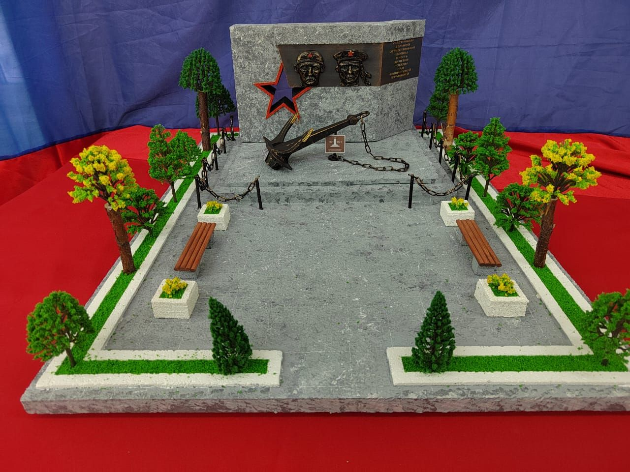

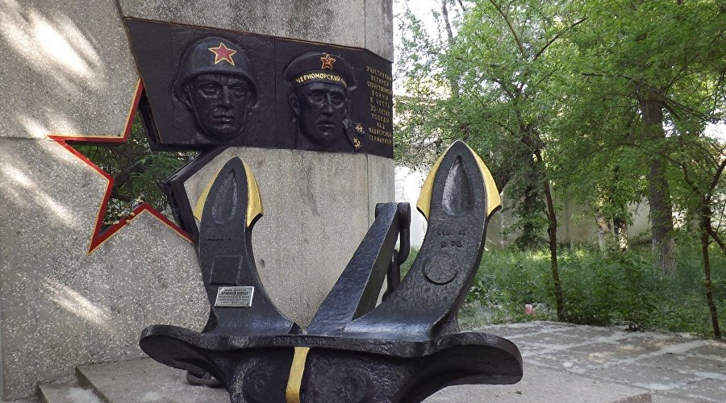

О ПАМЯТНИКЕ
9 мая 1975 года в Феодосии на постамент установили якорь крейсера "Красный Кавказ" с фрагментом цепи, она осталась после высадки десанта во время Керченско-Феодосийской операции. Якорь пролежал на дне 30 лет.
В 1975 году якорь с крейсера «Красный Кавказ» был поднят и передан в/ч 34334 для установки как памятного знака в честь 30-летия Победы над фашистской Германией.
Памятный знак был сооружен и установлен по инициативе командования воинской части и коллектива завода как символ морской доблести и героизма.
Авторами памятного знака были Малышев С. И. – художник, Чернявский А. Д. – конструктор. Малышев С. И. разработал композицию, изготовил модели для отливки барельефов матроса и солдата, надписи. Чернявский А. Д. выполнил разработку чертежей.
Памятный знак представляет собой вертикальную стелу на горизонтальной плите, выполненную из монолитного железобетона; лицевые поверхности обработаны мраморной крошкой разных цветов и отшлифованы. Горизонтальная поверхность плиты подведена тремя уровнями, на ней установленный якорь с крейсера «Красный Кавказ» весом 3000 кг. Левая часть стелы имеет серый цвет с вкрапленной мраморной крошкой; правая часть – с коричневой крошкой. На высоте 2 метров с левой стороны расположена полая звезда из латуни, выше звезды – бронзовая плита с барельефами солдата и матроса.
Справа надпись: «Участникам Великой Отечественной войны в честь 30-летия Победы над фашистской Германией». Площадка вокруг памятного знака вымощена бетонными плитами и окружена декоративным кустарником с трех сторон.
Памятник расположен в старой части города, неподалеку от Армянской слободы на улице Горького, является достопримечательностью города, привлекающей внимание туристов.
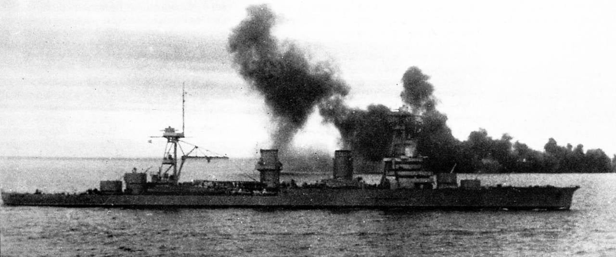

О ПОДВИГЕ
В ходе ВОВ «Красный Кавказ» сыграл значительную роль в боевых действиях на Чёрном море. Наиболее яркой страницей в судьбе легендарного крейсера «Красный Кавказ» стало его участие с другими кораблями и десантниками на борту в Керченско-Феодосийской операции. Вечером 28 декабря 1941 года, приняв 1586 десантника, батарею трехдюймовых орудий, 15 автомашин, а также другую боевую технику и продовольствие, крейсер «Красный Кавказ» во главе соединения кораблей покинул порт Новороссийск. Крейсер «Красный Кавказ» подошел к внешней стенке широкого мола одного из причалов порта Феодосия и ошвартовался.
Орудия и пулеметы крейсера открыли огонь по огневым точкам врага, складу боеприпасов. Сам крейсер находился под обстрелом немецкой береговой артиллерии. За два часа боя в "Красный Кавказ" попало 13 снарядов и 7 мин, которые вызвали на нем пожары и гибель людей, но главные и вспомогательные механизмы оставались в строю.
А утром 29 декабря, только закончив высадку десанта, "Красный Кавказ" экстренно отошёл от мола (пришлось расклепать якорь-цепь и обрубить швартовы). Позже снова подвергся налету немецкой авиации, который продолжался с перерывами до 18 часов.
При этом на крейсер было проведено 14 атак.
Несмотря на интенсивный зенитный огонь моряков, четыре 500-килограмовые бомбы врага взорвались у борта «Красного Кавказа». В кормовой части корабля образовались 3 громадные пробоины. Не успел крейсер выйти на рейд, как вновь был атакован большой группой «юнкерсов» и снова вступил в неравную схватку с врагом. На этот раз бомба взорвалась совсем рядом. Корму крейсера выбросило из воды, оторвало правый винт и кронштейн левого гребного вала, погнуло и заклинило рулевое устройство. Осадка корабля увеличилась на 5 метров, и палуба до четвертой башни скрылась в волнах.
При попытке дать полный ход, было обнаружено, что один вал вращается с недопустимым биением, а другой пошёл вразнос. Почти через сутки полузатопленный, но не сдавшийся "Красный Кавказ", пройдя сквозь шторм и пургу, появился в Туапсе.

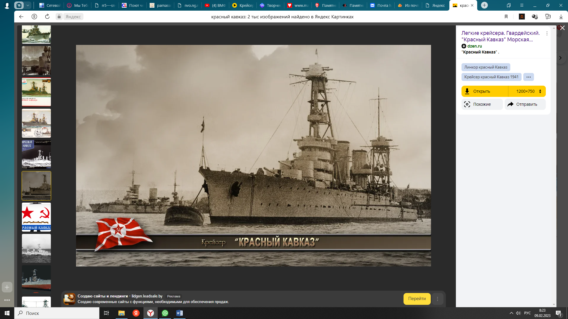

ИСТОРИЯ КРЕЙСЕРА
Легкий крейсер «Красный Кавказ» с 31 октября 1913 года создавался по проектам и чертежам отечественных конструкторов. Строили его корабелы и инженеры Николаевского судостроительного завода. Страна создавала его как одного из «часовых» на пост борьбы и охраны мирной жизни граждан.
21 июля 1916 года с наименованием «Адмирал Лазарев» крейсер был спущен на воду. В январе 1932 года в торжественной обстановке медленно был поднят Военно-морской флаг СССР и крейсер был переименован в «Красный Кавказ». Корабль имел водоизмещение 7560 тонн и развивал максимальную скорость в 29 узлов. Вооружение состояло из четырех 180-мм орудий в одноорудийных башнях. Зенитная артиллерия включала восемь 100-мм и четыре 45-мм пушки.
Войну застал «Красный Кавказ» 11 сентября 1941 г. Самыми тяжелым испытанием для экипажа крейсера стало участие в высадке десанта на Керченский полуостров. 29 декабря в порту Феодосии «Красный Кавказ» попал под артиллерийский и минометный огонь, получив несколько прямых попаданий. Корабль был поставлен на ремонт, который занял более семи месяцев. По опыту боевых действий было усилено зенитное вооружение крейсера.
3 апреля 1942 года экипаж "Красного Кавказа" был удостоен гвардейского звания и стал первым гвардейским кораблём Черноморского флота. К этому моменту крейсер совершил 30 боевых походов, провел 32 стрельбы по позициям противника, отразил 67 авианалетов, перевез более 25 тыс. человек.
После завершения ремонта в августе 1942 г. «Красный Кавказ» принял участие в обороне Туапсе. В феврале 1943 г. «Красный Кавказ» был привлечен к огневой поддержке десанта под Новороссийском.
В мае 1945 г. после очередного ремонта крейсер был переведен в Севастополь.
24 июня 1945 г. на Параде Победы в Москве среди знамен наиболее отличившихся частей гвардейский флаг крейсера «Красный Кавказ» был пронесен по Красной площади сводным полком наркомата ВМВ.
В 1947 г. «Красный Кавказ» был переклассифицирован в учебный корабль, а осенью 1952 г. разоружен и превращен в корабль-цель.
21 ноября 1952 г. крейсер был потоплен у берегов Крыма при испытании противокорабельной ракеты.

О МАКЕТЕ

Проектом макета памятника
«Якорь крейсера «Красный Кавказ»
Класс –команда «Аврора» порадует вас.
Мы информацию долго искали,
Весь Интернет перекопали.
О памятнике многое узнали.
Мы в Феодосию писали,
Отдел нужный разыскали,
И сотрудничать мы стали.
Нам ответ они прислали,
Все в деталях рассказали…
***
Сотрудникам отдела по курортам и туризму
Благодарность выражаем,
И всех благ мы им желаем!
***
Как сделать макет,
Если мыслей нет?
Классом мы объединились,
И идеи появились!
Каждый в классе оптимист!
Быстро сделали эскиз!
Все нам дружно помогали:
Клеили, пилили, и строгали.
3D- якорь наш готов!
От восхищения нет слов!
***
Вдруг работа осложнилась:
Барельеф солдат слепить
Глина нам не подошла, Масса тоже потекла,
Пластилин помог! Ура!!!
Лепили мы 4 дня!
***
Краска, лак…Опять суббота…
Снова мы пришли работать.
Детали, буквы, вдохновение…
Ну а главное -терпение!
***
Мраморную крошку, железобетон
Плиты покрасили в нужный тон.
Деревья, кустарники расположили.
И все! Наконец-то мы смастерили!
Руки умелые в мозолях и краске,
А результат работы- ПРЕКРАСНЫЙ!
«Ура героям!»- от счастья кричали
И подвиг их дружно мы воспевали.
***
Администрация Феодосии отзыв прислали
И о нашем макете мнение написали.
Макет замечательный, истинно передает оригинал памятника, Ваша облагороженная территория на макете, лучше, чем в оригинале. В реальности она намного меньше. В целом на «Отлично» с большой буквой. Вы молодцы большие. Очень похвально, что Вы проводите такую работу в память крейсера «Кавказ», видя памятник только на фото и видео.
Отрадно читать нам такие слова
Высокая оценка радует нас
Работой довольны мы!
Просто КЛАСС!!!

